Sistema X20 certificado para uso marítimo
Após testes extensivos pelo instituto de certificação Germanischer Lloyd (GL), o sistema B&R X20 alcançou o selo cobiçado de qualidade para aplicações marítimas. Todos os módulos X20 testados - CPUs, módulos de I/O e controladores de barramento - provaram que eles têm o que é necessário para atender às altas exigências de funcionalidade e segurança operacional exigidas em ambientes marítimos.
Esses componentes foram classificados para as categorias ambientais D e EMC1, o que permitem a operação no convés, incluindo na ponte e na casa de máquinas. Como uma organização de certificação internacionalmente reconhecida, a GL está envolvida no estabelecimento de normas técnicas para o transporte e instalações marítimas e é altamente considerada pelas sociedades de classificação, tais como ABS, Lloyds Register, DNV, Bureau Veritas, e muitos outras.
Além do prestígio internacional concedido aos componentes certificados pela GL e aos procedimentos de aprovação rápida associados para o transporte, o selo de qualidade fornece informações abrangentes sobre a segurança e a qualidade dos produtos industriais. Este selo não é, portanto, apenas significativo em aplicações marítimas, mas também muito respeitado em ambientes não marítimos. Os usuários de uma grande variedade de indústrias diferentes colocam uma grande quantidade de confiança neste selo ao decidir quais produtos se adequam melhor às suas necessidades.
O sistema X20 é tanto uma solução de controle completa quanto um sistema de I/O remoto. Sua inovadora modularidade em três partes - módulo bus, módulo eletrônico e bloco de terminais - permite muitas montagens diferentes usando uma única plataforma. Com seus módulos ultra compactos de 8, 12 e 16 canais, os usuários podem economizar até 50% em suas soluções de gabinete de controle.

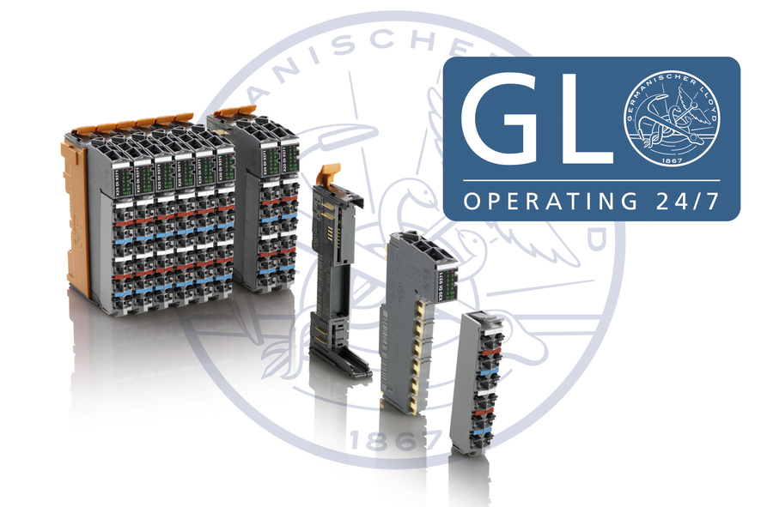
O sistema X20 da B&R recebeu a certificação GL para uso em ambientes marítimos.

Sobre a B&R
A B&R é uma empresa de automação inovadora com sede na Áustria e escritórios em todo o mundo. Como líder global em automação industrial, a B&R combina tecnologia de ponta com engenharia avançada para fornecer aos clientes em praticamente todas as indústrias soluções completas para automação de máquinas e fábricas, controle de movimento, IHM e tecnologia de segurança integrada. Com padrões de comunicação de fieldbus industriais como POWERLINK e openSAFETY, bem como o poderoso ambiente de desenvolvimento de software do Automation Studio, a B&R está constantemente redefinindo o futuro da engenharia de automação. O espírito inovador que mantém a B&R na vanguarda da automação industrial é impulsionado pelo compromisso de simplificar processos e superar as expectativas dos clientes.
Para mais informações, visite www.br-automation.com

